أولاً: معلومات عامة عن المنظمة:
جمعية نتدبره لتحفيظ القرآن الكريم بمحافظة الليث |  |  |  |  |  | اسم المنظمة (الجمعية)
محافظة الليث – مدينة الليث |  |  |  |  |  | العنوان
0176711234 |  | رقم الفاكس |  | 0177421888 |  | رقم الهاتف
17/10/1423هـ |  | سنة التأسيس |  | 41 الليث 21961 |  | ص.ب
الشؤون الإسلامية والأوقاف والدعوة والإرشاد |  | التسجيل تحت وزارة |  | 2/13 |  | رقم تسجيل المنظمة غير الربحية (الجمعية)
0555548658 |  | رقم الجوال |  | الشيخ / محمد بن مبروك البركاتي |  | المدير العام
modeer@lq.org.sa  alkteeb2@gmail.com |  | البريد الالكتروني |  | 7421888/07 |  | رقم الهاتف
ثانياً: معلومات عامة عن المشروع المقترح:
مشروع توظيف نتدبره |  |  |  |  | اسم المشروع
مدة تنفيذ المشروع 6 أشهر |  |  |  |  | مدة المشروع
300 ألف ريال، وفرت الجمعية منهم 50 ألف ريال | موازنة المشروع الإجمالية |  | 250 ألف ريال |  | موازنة المشروع (المبلغ المطلوب من مؤسسة الملك خالد)
لا يوجد |  |  |  |  | الشركاء في المشروع* (غير مؤسسة الملك خالد)
أ/ صالح الدوسري المسؤول ومستشار التطوير لجمعية نتدبره |  |  |  |  | الشخص المسؤول (مدير المشروع)
salehy1432@gmail.com | البريد الالكتروني |  | 0565353253 |  | هاتف الشخص المسؤول

ثالثاً: معلومات تفصيلية عن المنظمة:
**مرفق صورة من القوائم المالية وأسماء أعضاء مجلس الإدارة

- نبذة مختصرة عن تاريخ المنظمة
جمعية نتدبره لتحفيظ القرآن الكريم بالليث جمعية متطلعة للتطوير وتحقيق التنمية المستدامة للمنطقة وأبناءها بما يضمن تحقيق أوضاع أفضل (تربوية / دينية/ اقتصادية /اجتماعية) شاملة داخل محافظة الليث وما يحدها جغرافياً من مناطق ساحلية وجبلية.
نشأت الجمعية الخيرية لتحفيظ القرآن الكريم بالليث في صفر 1409ه حيث كانت مندوبية تابعة لجمعية تحفيظ القرآن الكريم بجدة محدودة الحلقات، مغمورة الّذكر، وبدأت مسيرة النجاح الفعلية يوم السبت 17/10/1423هـ مع صدور قرار معالي وزير الشئون الإسلامية والأوقاف والدعوة والإرشاد – وفقه الله – بتأليف أول لجنة لإدارة فرع الجمعية الخيرية لتحفيظ القرآن الكريم بالليث.
تنوعت مشاريع وبرامج الجمعية لتشمل تحفيظ القرآن الكريم والأوقاف الخيرية وكفالة حلقات قرآنية ودور نسائية.
- الرسالة والأهداف
أولاً: أهداف الجمعية
- العمل على تعليم وتحفيظ كتاب الله تعالى وإتقان تلاوته وتجويده بين أبناء المسلمين.
- السعي لتحقيق الاكتفاء الذاتي من معلمي الحلق في داخل المحافظة وكذا المناطق النائية.
- تشجيع أبناء المسلمين على تلاوة كتاب الله تعالى وحفظه والأخذ بأيديهم ومعاونتهم على أنفسهم وذلك بتهيئة الجو المناسب لهم.
- التطلع للخيرية الموعود بها في قوله صلى الله عليه وسلم: (خيركم من تعلم القرآن وعلمه) رواه البخاري.
- المحافظة على أوقات الشباب وملء وقت فراغهم بما يعود عليهم بالفائدة وعلى مجتمعهم وبلادهم بالصلاح.
- سد العجز الحاصل بسبب نقص المعلمين لحلقات تحفيظ القرآن الكريم من أبناء المحافظة.

ثانياً: رسالة الجمعية: أن نكون أفضل جمعية لتحفيظ القرآن الكريم على مستوى المملكة تخدم كتاب الله وابتكار مشاريع وبرامج نوعية تساهم في بناء جيل متماسك من أبناء المسلمين حافظ للقرآن ومتقن لتلاوته وتجويده
- أهم الإنجازات
إنجازات الجمعية لعام 1435ه
- بلغ عدد الدور النسائية (36) دارا فتح منها هذا العام (8) دور وخمسة (5) مجمعات وقرابة (100) حلقة للبنين.
- بلغ عدد طلاب وطالبات الحلقات (3322) طالب وطالبة.
- إقامة برنامج الصفوة وهو عبارة عن دورة مكثفة للقرآن الكريم خلال الصيف في الليث والباحة وقد مارس الطلاب فيه الكثير من البرامج التربوية إضافة إلى حفظ القرآن الكريم حيث حفظ (64) أربعة وستون طالباً عشرة أجزاء و(21) واحد وعشرون طالباً ما بين 9-5 أجزاء.
- أقيمت (5) دورات في الحفظ والتجويد والأعمال الإدارية في الدور النسائية.
- أمّ الناس في رمضان في صلاتي التراويح والقيام قرابة (100) طالب ومعلم من منسوبي الجمعية في جميع أنحاء المحافظة.
- تم افتتاح مكتب إشراف حلقات في مركز غميقة في عام 1435هـ.
- تم افتتاح معهد الرميصاء في 12/11/1435هـ وبلغ عدد الطالبات الملتحقات بالمعهد (30) ثلاثون طالبة.
- افتتاح دار نوره العساف بتكلفة إجمالية وقدرها قرابة (700000) سبعمئة ألف ريال.
- الانتهاء من المرحلة الثالثة من إنشاء وقف الأم والأب.
- يعمل بالجمعية (107) وهم من شباب المحافظة وتم تسجيلهم بالتأمينات الاجتماعية.
- بلغ عدد أوقاف الجمعية (5) أوقاف.
- الخلفية العلمية والعملية للعاملين على هذا المشروع مع تحديد أدوارهم
جمعية نتدبره جمعية خيرية تهتم بتحفيظ كتاب الله، وتؤمن بالتخصصية في الأدوار، ونظراً لخبرتنا البسيطة في إدارة مثل هذه المشاريع فسوف تستعين الجمعية في إدارة المشروع بالشركة المنفذة والمقدمة للفكرة على سبيل الإطلاق والتشغيل لأكبر قدر ممكن من المشروع، وذلك لما لديها من الخبرة والكفاءة في إدارة مثل هذه المشاريع حيث إنها طبقت مثل هذا المشروع من قبل.
سوف يتم تسليمنا الإدارة تدريجياً بعد الإطلاق على أن تقوم الشركة بتدريب كوادر بشرية مخصصة ومؤهلة تعينهم الجمعية لإدارة المشروع، وذلك في سبيل نهج طريقة التفعيل التي سيتم المشاورة عليها مع الشركة المنفذة.
- نبذة مختصرة عن فكرة المشروع:
رغم الدور الفعال الذي تقوم به جمعية نتدبره في تخريج طلبة وطالبات أكفاء حافظين لكتاب الله قادرين على تعليمه وفائدة غيرهم من المسلمين الا أن تطلعات الجمعية للتطوير وتحقيق التنمية في المنطقة غير محدودة.
ونظراً للطبيعة الساحلية للمحافظة والتي تبعد عن المناطق الحيوية بالمملكة حيث تبعد عن مكة المكرمة 180كم جنوباً، وتبعد عن جدة 190كم، وأولى قراها تبعد عن مكة 90 كم، مما تسبب بارتفاع نسبة البطالة في المنطقة نظراً لصعوبة وصول الشركات الكبرى بالمملكة للكوادر البشرية بالمحافظة وفي مقابل ذلك يتكبد أبناء المنطقة العناء في الانتقال للعمل خارج المنطقة وخاصة ذوي الاحتياجات الخاصة.
من هنا تبنت الجمعية فكرة مشروع توظيف نتدبره ليكون أكبر مشروع توظيف يخدم أبناء المنطقة الجنوبية.
مشروع متكامل عبارة عن

مكتب توظيف
إدارة العمل عن بعد

فكرة المشروع مقدمة من شركة كيوفيجن للتطوير البرمجي بهدف تدعيم فكرة التوظيف والعمل عن بعد وتمكين النساء وذوي الاحتياجات الخاصة من سكان محافظة الليث والمحافظات المجاورة سواء الساحلية أو الجبلية بفرص وظيفية حقيقية تناسب مهاراتهم ومؤهلاتهم مع مراعاة المعايير الشرعية والاجتماعية والجغرافية.
المشروع يدعم آليات العمل عن بعد من خلال تطبيق نظام تقني متكامل لإدارة العمل عن بعد يساعد الشركات على إدارة ومتابعة موظفيها عن بعد.
يهدف المشروع إلى،،،
- التضامن مع آليات الدولة في القضاء على مشكلة البطالة والسعودة الوهمية ودعم قرارات العمل عن بعد من خلال توفير فرص عمل عن بعد للمرأة والمعاق وبالتالي زيادة دخل الاسرة وتحسين الظروف المعيشية لأبناء المنطقة.
- المبادرة في التغلب على الصعوبات التي تفرضها الطبيعة الجغرافية لسكان منطقة الليث وما يجاورها من محافظات المنطقة الجنوبية في إيجاد الفرص الوظيفية المناسبة خارج المنطقة وداخلها وبالتالي تحقيق التفاعل والتقارب مع سكان المحافظات المجاورة.
- جزء من رغبتنا أن تكون الجمعية مدخل لخدمة المنطقة الجنوبية بمشاريع تنموية هادفة تعمل على تطوير المنطقة اجتماعياً واقتصادياً ومعنوياً.
- توفير مصدر دخل دائم للجمعية يساعدها على تطوير مشاريعها الخيرية دون الحاجة لانتظار الدعم والتبرعات لتحقيق التطوير الداخلي والخارجي للجمعية.
أدوات إطلاق المشروع:
أولاً: الحصول على ترخيص مكتب توظيف رسمي باسم الجمعية من وزارة العمل.
ثانياً: تنفيذ بوابة إلكترونية تخدم كلاً من الباحثين عن عمل والشركات في الحصول على الفرص المناسبة لكل منهما وتكون هي طريقة الوصول السريع لكلا الطرفين.
ثالثاً: تنفيذ نظام إلكتروني لإدارة العمل عن بعد إلكترونياً.

رابعاً: معلومات تفصيلية عن المشروع:
- لماذا؟
- خدمة المنطقة بمشاريع تنموية حقيقية، حيث تضم المنطقة الكفاءات والكوادر البشرية التي تجد صعوبة في الحصول على فرص عمل مناسبة، وإذا حصل الفرد على فرصة عمل حقيقية فهو يواجه مشقة ومصاريف الانتقال والسفر خاصة إذا كنا نختص بالحديث (المعاق والمرأة).
- الانتماء للمبادرات الوطنية التي تقوم بها الوزارات والقطاعات الحكومية للقضاء على ظاهرة السعودة الوهمية وتوطين كوادر وطنية بفرص عمل حقيقية.
- وفقاً لإحصاءات وتقارير مصلحة الاحصاءات العامة والمعلومات لعام 2014 أتضح أن معدلات البطالة بالمنطقة الجنوبية فقط تتعدى 10% من نسبة البطالة بالمملكة، مما يؤكد على ضرورة الاهتمام بالتوظيف في هذه المنطقة، وقد يرجع ذلك إلى الطبيعة الجغرافية للمنطقة لذا فإن فكرة العمل عن بعد ستكون الحل الأمثل وسوف تؤتي ثمارها خاصة للنساء وذوي الاحتياجات الخاصة، وبالتالي المساهمة في تقليص نسبة البطالة في المنطقة الجنوبية مما يؤثر في النهاية على خفض معدلات البطالة بالمملكة عامة، وهذا هو الهدف الرئيسي الذي نطمح إليه.
** أدناه أنفو جرافك يوضح المشكلة ومساهمة المشروع في حلها
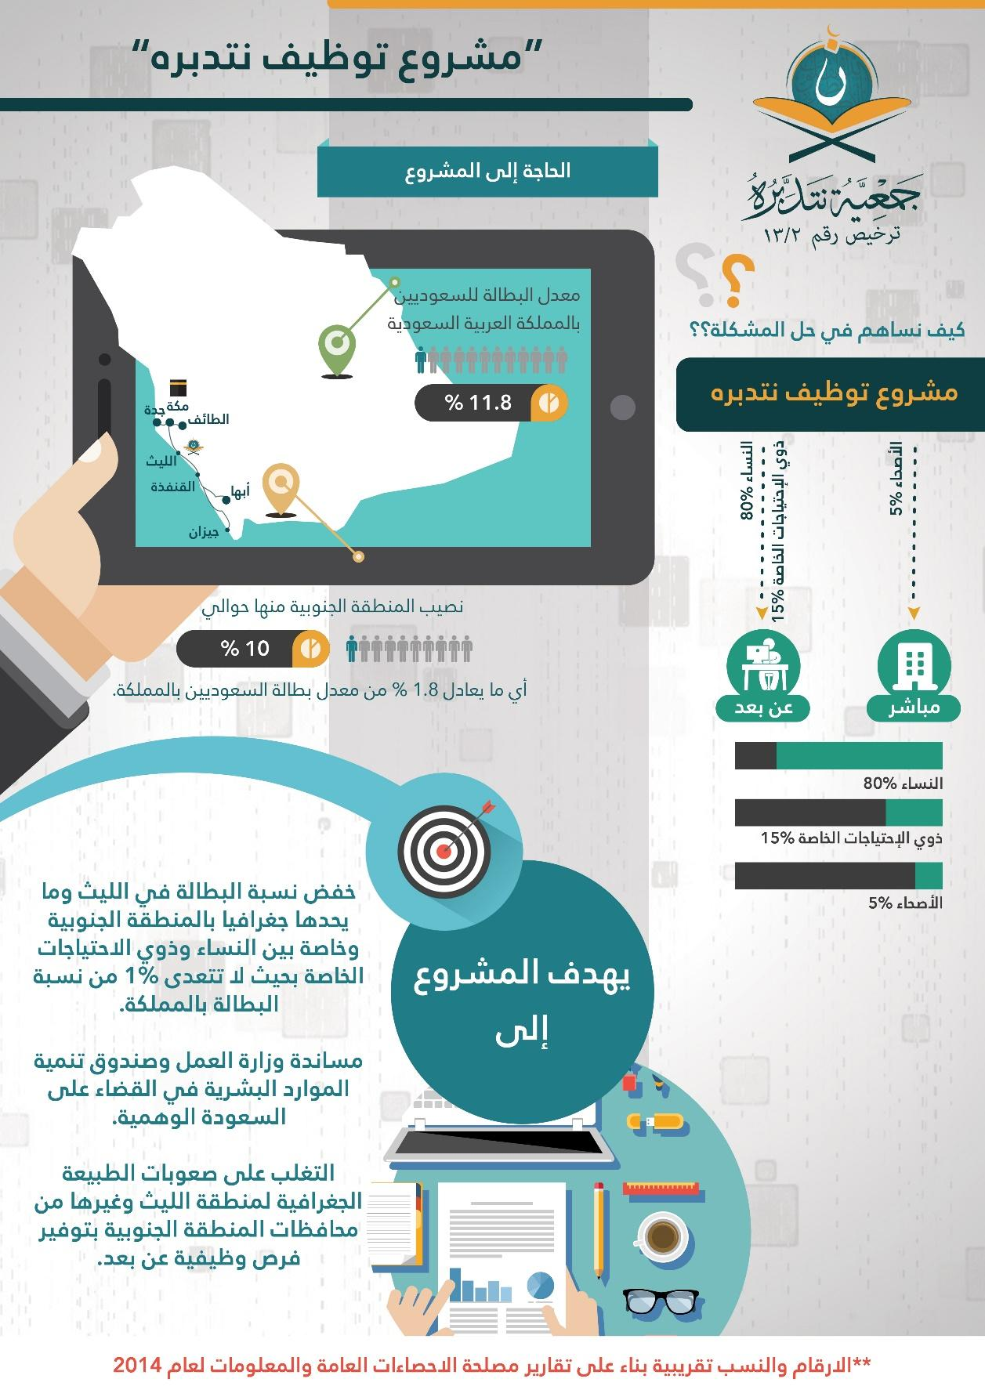
- من نستهدف وكم وأين؟
توفير فرص عمل حقيقية مباشرة وعن بعد لـ 1000 من النساء وذوي الاحتياجات الخاصة بالمنطقة الجنوبية في المملكة العربية السعودية خلال أول سنة من إطلاق المشروع.
** ملحوظة: الرقم المستهدف للتوظيف تقريبي، تم وضعة حسب المعطيات الحالية للبيئة الجغرافية ووفقاً للإحصاءات لنسب البطالة وعدد السكان التي تم الحصول عليها، ومتوقع أن يزيد هذا الرقم عند الاطلاق والتشغيل.

- عوامل النجاح (مشاريع مشابهة ناجحة)
تم الاستعانة بشركة ملتقى المعلومات والبرمجة والمعروفة بـ (كيوفيجن) لتنفيذ المشروع، وذلك لآن الشركة لديها الخبرة التقنية والعملية للبدء في التنفيذ.
نفذت الشركة تجربه مماثلة للمشروع مع جمعية الإعاقة الحركية للكبار (حركية) باسم مشروع إي-دوام للتوظيف (المباشر-عن بعد) وإدارة العمل عن بعد إلكترونياًhttp://edawam.com /
وقد ساندت الشركة جمعية حركية في الحصول على ترخيص مكتب توظيف من وزارة العمل رقم 388 لعام 1434 هـــ، واستكمال الأوراق المطلوبة والإجراءات لإتمام اتفاقية توظيف مع صندوق تنمية الموار البشرية هدف.
ايضاً اعتمدت شركة تكامل القابضة وهي الشركة المتخصصة بتقديم ودعم خدمات وزارة العمل وصندوق تنمية الموارد البشرية شركة كيوفيجن كمزود لخدمة العمل عن بعد لتزويد السوق السعودية بموظفين للعمل عن بعد (من المنزل)، ويعد هذا النوع الأول من نوعه في المملكة للعمل عن بعد باستخدام النظام التقني (إي-تاسك) حيث يستهدف هذا النظام الباحثات عن العمل من النساء وذوي الاحتياجات الخاصة للاستفادة من قدراتهم وإمكانياتهم.
خامسا: غاية وأهداف المشروع:
غاية المشروع / الهدف العام:
الا يقتصر دور الجمعية على تحفيظ القرآن الكريم بل فتح مجال للمشاريع التنموية الكبرى بما يحقق،،،
- خدمة الاسرة والمجتمع والمساهمة في خفض معدلات البطالة بين النساء وذوي الاحتياجات الخاصة بالمنطقة الجنوبية من خلال توفير فرص عمل حقيقية مباشرة وعن بعد، مما يساعد في رفع مستوى المعيشة، وتحقيق تنمية شاملة للأفراد بالليث وباقي محافظات المنطقة الجنوبية.
- خدمة الجمعية نفسها من خلال:
- تنمية مواردها المالية لخدمة أهدافها الرئيسية في تطوير مشاريعها التنموية والخيرية معاً.
- توفير فرص عمل حقيقية لخريجي الجمعية من متدربين وحفاظ.

أهداف المشروع الأساسية:
- توفير فرص عمل حقيقية عن بعد للنساء وذوي الاحتياجات الخاصة ومباشرة للأصحاء بما يضمن لهم حياة كريمة.
- مساندة وزارة العمل وصندوق تنمية الموارد البشرية في القضاء على السعودة الوهمية.

- تحقيق الموائمة بين سكان منطقة الليث وسكان المحافظات المجاورة (الباحثين عن عمل وبين الشركات في انحاء المملكة).
- تذليل صعوبات الطبيعة الجغرافية بتوفير فرص عمل عن بعد ونظام تقني لإدارته.
سادسا: استدامة المشروع:
نأمل في تحقق الاستدامة المالية والاثر الايجابي على الفئة المستهدفة بعد نهاية المشروع من خلال:
- توقيع اتفاقية توظيف مع صندوق تنمية الموارد البشرية هدف
يحصل مكتب التوظيف المعتمد على 2800 ريال سعودي عند توطين موظف واحد سعودي بأحد شركات القطاع الخاص بالمملكة، يحصل المكتب على المبلغ مجزأ على مراحل على مدار العام.
عدد الموظفين التقريبي سنوياً | المبلغ المتوقع سنوياً
1000*2800 | 2.800.000
- اعتماد المشروع من شركة تكامل القابضة كمزود خدمة العمل عن بعد
نسعى لاعتماد المشروع كمزود خدمة من شركة تكامل لتمكيننا من التوظيف عن بعد وتطبيق آليات نظامية تقنية لإدارة العمل عن بعد، وهو المقرر رسمياً من وزارة العمل وصندوق تنمية الموارد البشرية هدف، حيث لا يسمح رسمياً التوظيف عن بعد دون الاعتماد الرسمي من شركة تكامل.
متوقع أن تحصل الجهة المعتمدة كمزود خدمة للعمل عن بعد كحد أدنى 200 ريال سعودي وكحد أقصى 500 ريال سعودي عن كل موظف عن بعد شهرياً من الشركات الموظفة والمستفيدة من نظام العمل عن بعد.
** ملحوظة الرقم النهائي تحت الدراسة لدى وزارة العمل
عدد الموظفين التقريبي سنوياً | المبلغ المتوقع سنوياً
1000موظف*200 ريال شهرياً | 2.400.000
- بعد الاطلاق والتوسع في المشروع

إيجاد مصادر دخل إضافية للمشروع

رعاة

داعمين

شركات

تدريب كوادر غير مؤهلة للعمل

